 ESCOLA MUNICIPAL MESTRE ATAÍDE

Rua Augusto José dos Santos, 560 – Betânia – Belo Horizonte – MGFone: 3277-9097/9160/5991

**ATIVIDADES DE MATEMÁTICA.**

**ATIVIDADE 1 -**

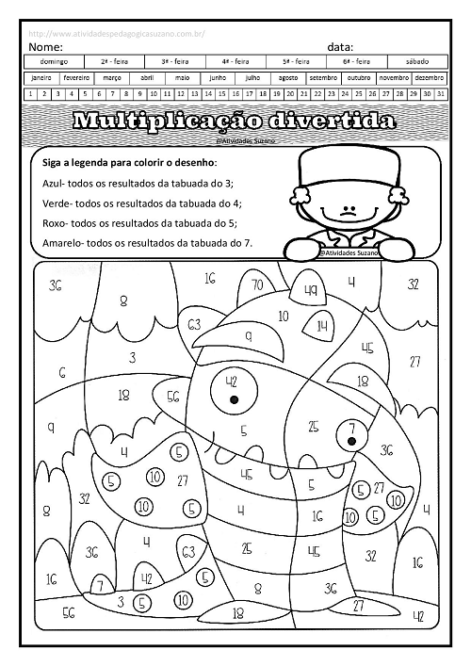

 ESCOLA MUNICIPAL MESTRE ATAÍDE

Rua Augusto José dos Santos, 560 – Betânia – Belo Horizonte – MG

Fone: 3277-9097/9160/5991

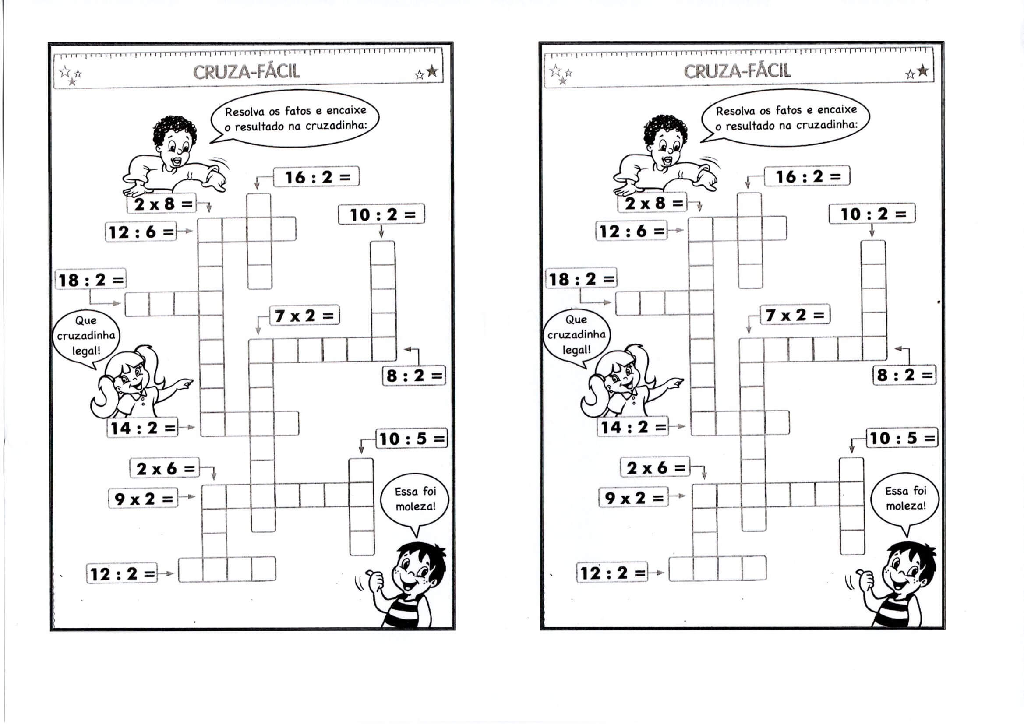**ATIVIDADE 2**

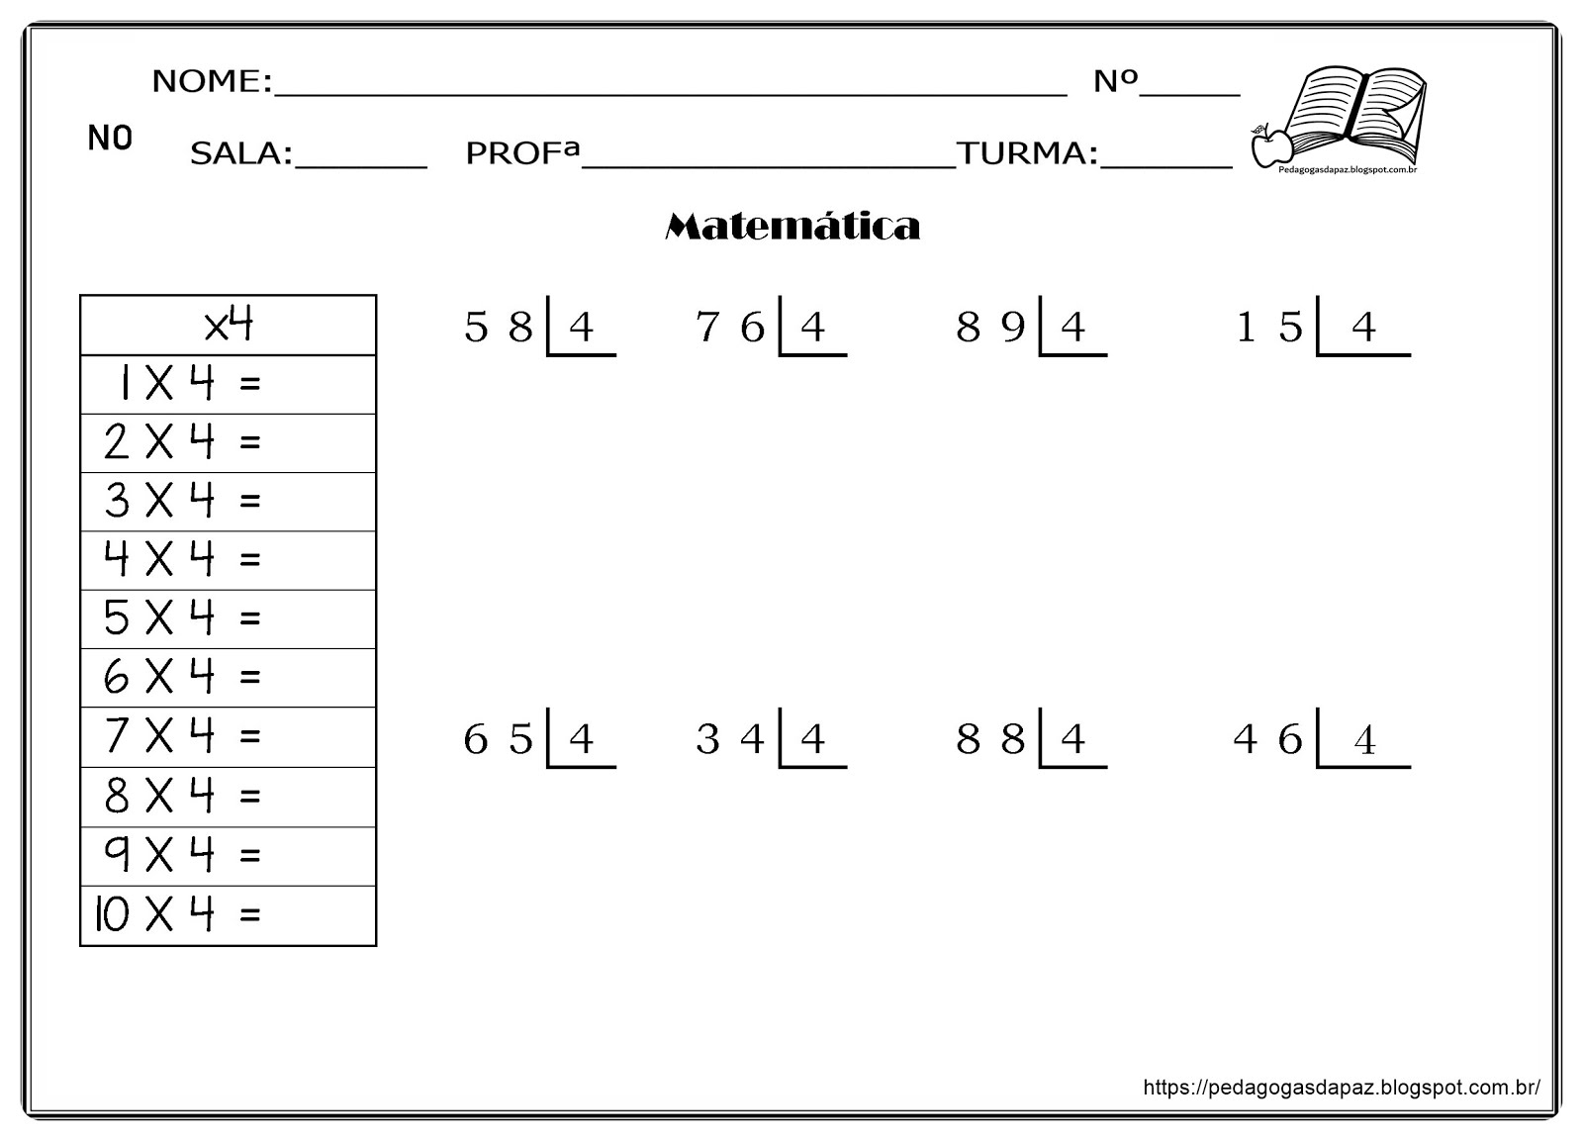

 ESCOLA MUNICIPAL MESTRE ATAÍDE

Rua Augusto José dos Santos, 560 – Betânia – Belo Horizonte – MG

Fone: 3277-9097/9160/5991

**ATIVIDADES 3**

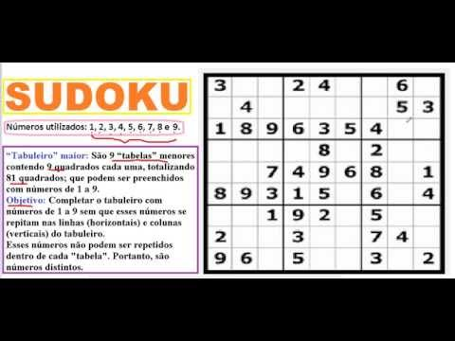

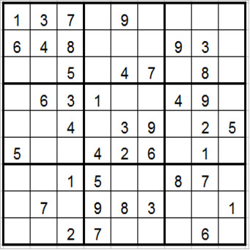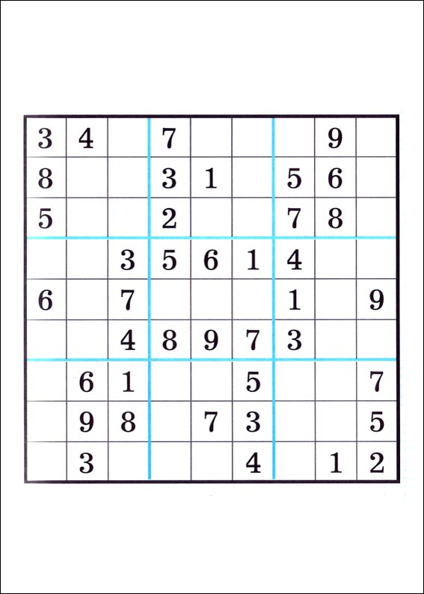

 ESCOLA MUNICIPAL MESTRE ATAÍDE

Rua Augusto José dos Santos, 560 – Betânia – Belo Horizonte – MG

Fone: 3277-9097/9160/5991

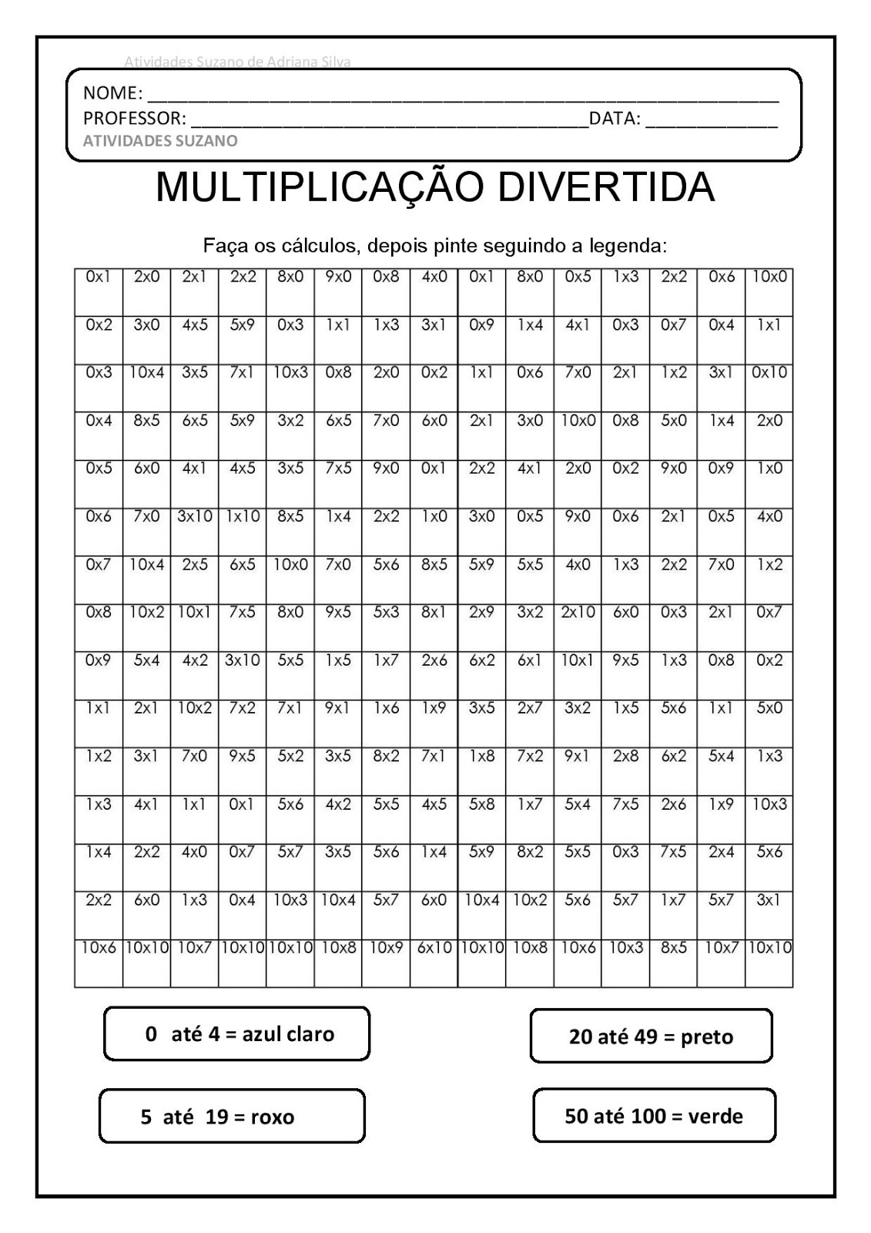**ATIVIDADE 4**

 ESCOLA MUNICIPAL MESTRE ATAÍDE

Rua Augusto José dos Santos, 560 – Betânia – Belo Horizonte – MG

Fone: 3277-9097/9160/5991

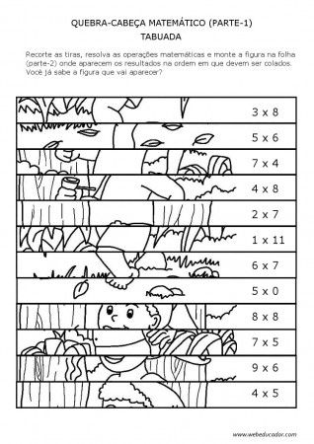**ATIVIDADE 5**

 ESCOLA MUNICIPAL MESTRE ATAÍDE

Rua Augusto José dos Santos, 560 – Betânia – Belo Horizonte – MG

Fone: 3277-9097/9160/5991

**ATIVIDADE 6**

1.Observe abaixo os cofres de um banco. Siga as dicas e descubra qual deles está cheio de barras de ouro.

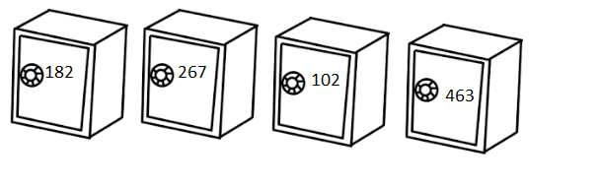

O algarismo 7 não aparece no número.

O algarismo 8 não aparece na ordem das dezenas.

O algarismo 2 não aparece na ordem das unidades.

O algarismo 4 aparece na ordem das centenas.

O cofre que está cheio de ouro tem o número:______________

2.Agora sigas as dicas e descubra a senha secreta do cofre.

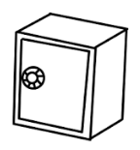

a.O algarismo da ordem da centena é maior que 6 e menor que 8.

b.O algarismo da ordem da dezena é ímpar e menor que 6.

c.O algarismo da ordem das unidades é par e menor que 4.

O número da senha é:__________________

Descubra qual é o número:

3.O algarismo da ordem das unidades é ímpar e menor que 2, o algarismo da ordem das dezenas é par e menor que 5. Qual é esse número? ________________

4.O algarismo da ordem da centena é ímpar menor que 10 e maior que 8, o algarismo da ordem das dezenas é maior que 5 e menor que 7 , o algarismo da ordem das unidades é menor que 9 e maior que 7. Qual é esse número?

(A)978

(B)968

(C)869

(D)986

5.O número que você deverá descobrir apresenta na ordem das dezenas um algarismo menor que 4 e maior que 2 e na ordem das unidades um algarismo maior que 3 e menor que 5. Qual é esse número?

(A)34 (B)24 (C)14 (D)44

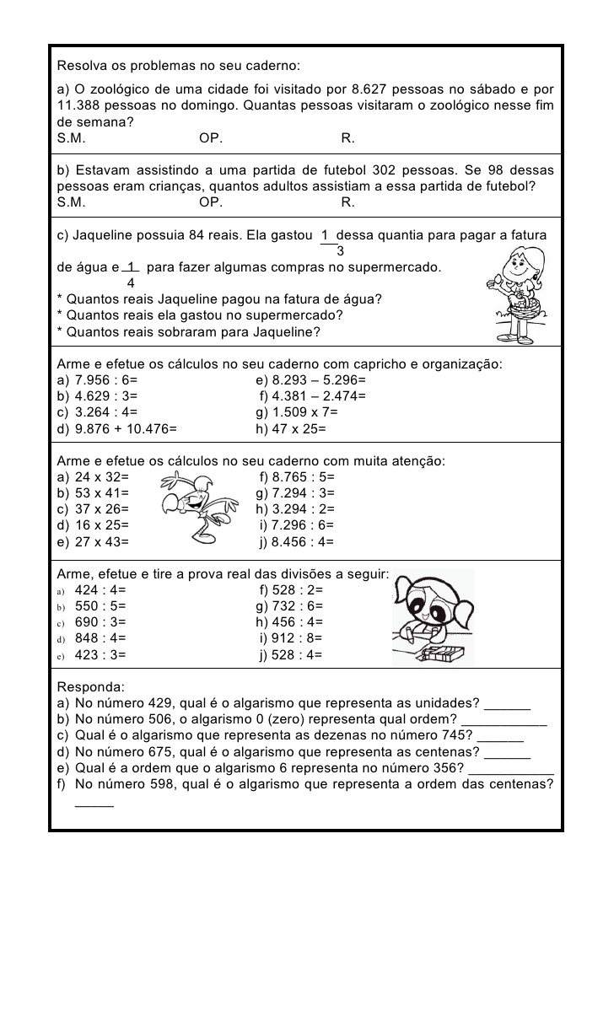**ATIVIDADE 7**

 ESCOLA MUNICIPAL MESTRE ATAÍDE

Rua Augusto José dos Santos, 560 – Betânia – Belo Horizonte – MG

Fone: 3277-9097/9160/5991

Olá crianças!

Você já foram ao teatro com a família de vocês? Se sim, conte como foi.

**O que é teatro?**

Teatro é um termo de origem grega que designa simultaneamente o conjunto de peças dramáticas para representação em um lugar público e o lugar onde são apresentadas essas peças é também uma forma de arte na qual um ou vários atores apresentam uma determinada história que desperta na plateia sentimentos variados.

Dá se o nome da dramaturgia à arte de escrever peças de teatro, sendo o dramaturgo a pessoa responsável pela composição dos textos.

Existem muitos tipos de teatro: os quais destacam-se: comédia, drama, fantoche, ópera, musical, revista, tragédia, etc.

**A origem do teatro.**

O teatro surgiu desde a época do homem primitivo e todas as suas formas de rituais ( associado à caça, a colheita, a morte, etc). Dentre esses rituais eles faziam: danças, imitações de animais, culto aos deuses e práticas lúdicas. Acredita-se que o teatro como conhecemos surgiu na Grécia antiga na época da celebração da colheita de uvas, havia danças, apresentações, etc.

No Brasil, o teatro surgiu no século XVI através das composições teatrais escritas pelos padre Jesuítas nas ações de divulgação da fé religiosa dos índios. Foi só a partir do século XIX com a chegada da corte portuguesa no Brasil que a arte de representar passou a se desenvolver de forma mais intensa.

Responda conforme o texto:

1) O que é Teatro?____________________________________________________________

2) cite os tipos de teatros existentes________________________________________________

____________________________________________________________________________

3) Na Grécia em que momento surgiu o teatro?_______________________________________

_____________________________________________________________________________

4) No Brasil, como se iniciou o teatro?______________________________________________

_____________________________________________________________________________

5) Você já fez alguma peça de teatro? Se sim, conte como foi, qual personagem representou.

______________________________________________________________________________

______________________________________________________________________________

______________________________________________________________________________

______________________________________________________________________________

______________________________________________________________________________

**ATIVIDADE 2 –**

Você sabia que no teatro se usa muito máscaras, maquiagens diferentes, roupas diferentes e outras coisas.

Crie uma máscara de teatro ou uma maquiagem bem bacana ou se vista com uma roupa de um personagem, tire uma foto bem bonita e mande para a sua professora.

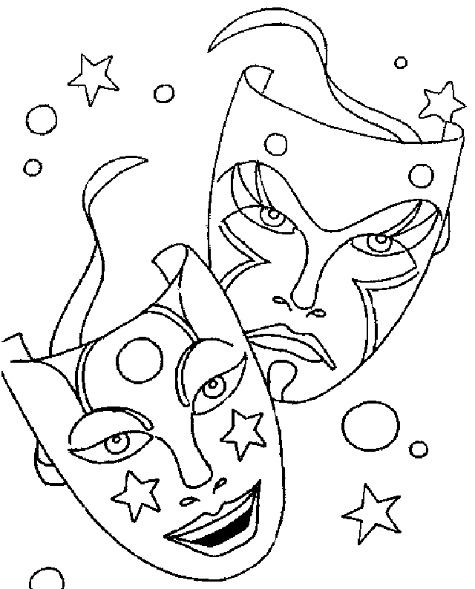

 ESCOLA MUNICIPAL MESTRE ATAÍDE

Rua Augusto José dos Santos, 560 – Betânia – Belo Horizonte – MG

Fone: 3277-9097/9160/5991

Vamos aprender a fazer um fantoche usando meias?

Separe:

* 1 meia
* 2 botões
* Papel colorido, fita ou barbante para os cabelos.
* Cola
* Retalhos para a roupa se tiver.

Separe os materiais e **espere a sua professora explicar como fazer.**

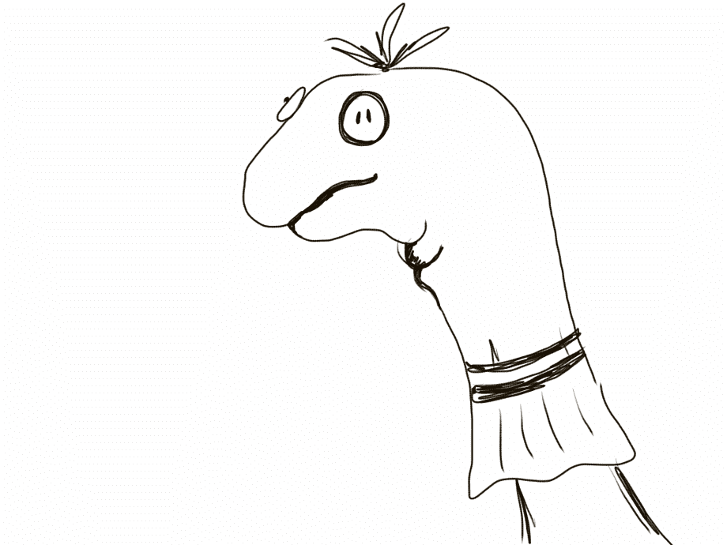

 ESCOLA MUNICIPAL MESTRE ATAÍDE

Rua Augusto José dos Santos, 560 – Betânia – Belo Horizonte – MG

Fone: 3277-9097/9160/5991

**ATIVIDADE 4.**

**Biografia de Charles Chaplin**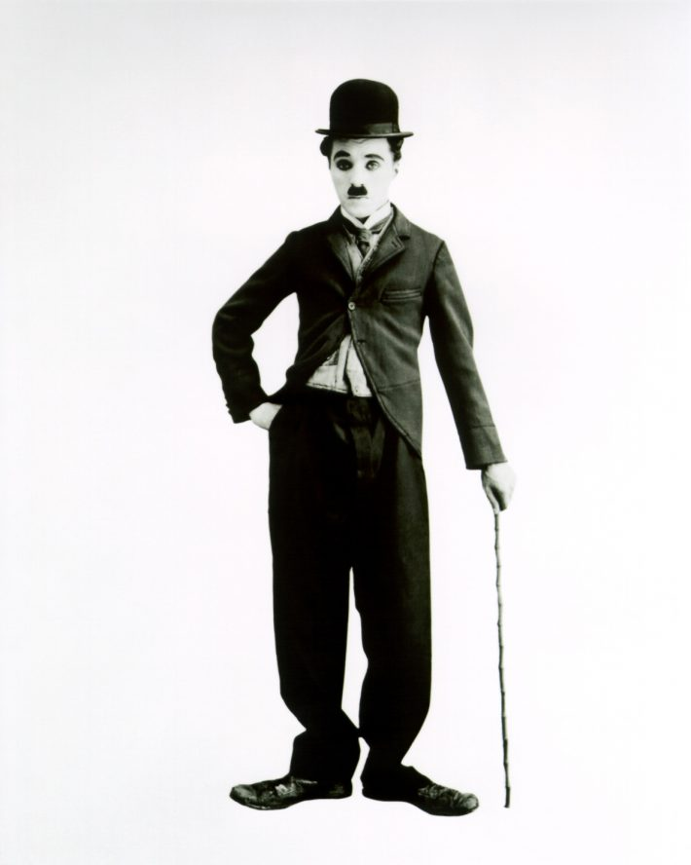

Muitas vezes chamado de Carlitos ou apenas de “vagabundo”, Charles Chaplin é um dos grandes nomes da história da sétima arte. Nasceu em Londres, em 16 de abril de 1889. Começou sua carreira artística ainda na Inglaterra, quando fez pequenas participações no teatro ainda criança. Filho de artistas, Chaplin teve uma infância difícil, em que viu o divórcio dos pais ser seguido por alcoolismo, por parte do pai, e doença, por parte da mãe. Após muita dificuldade, o jovem conseguiu espaço para se apresentar no Music Hall, dando início a sua trajetória de sucesso. Viveu tempos conturbados, como as duas Grandes Guerras e a crise de 29 nos Estados Unidos. Mesmo assim, fez muita gente sorrir.

Na pele do pobre andarilho de chapéu-coco e bengala de bambu, Chaplin começou a encantar o mundo do cinema e a conquistar muito mais espaço no imaginário da população mundial. O ator virou a cara do Cinema Mudo e pouco depois estava recebendo valores jamais imaginados para um artista. Sua fama era tanta que se tornou o primeiro ator a aparecer na capa da revista Time, em 6 de julho de 1925.

Uma das características de Chaplin é o cinema mudo, apenas com ações e representações.

1) Assista um vídeo de Charles Chaplin e escreva o que você achou: ( vídeo estará disponível no conexão escola).

# Charlie Chaplin - The Mirror Maze (The Circus)

<https://www.youtube.com/watch?v=G09dfRrUxUM>

______________________________________________________________________________________________

_______________________________________________________________________________________________

_______________________________________________________________________________________________

2) Porque a arte de Chaplin é considerado Cinema Mudo?

_____________________________________________________________________________________________

_______________________________________________________________________________________________

3) Assista o vídeo de Chaplin e se divirta:

Charlie Chaplin - The Lion Cage - Full Scene (The Circus, 1928)

https://www.youtube.com/watch?v=_0a998z_G4g